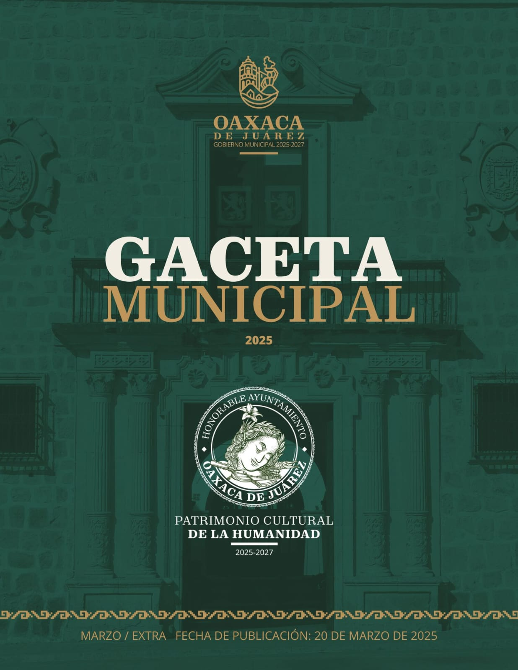

**DIRECTORIO**

**H. Ayuntamiento Constitucional de Oaxaca de Juárez**

**C. RAYMUNDO CHAGOYA VILLANUEVA**

**Presidente Municipal Constitucional**

**C. OBTULIA SALGADO DELGADO**

**Síndica Primera Municipal**

**C. RICARDO RAMÍREZ PÉREZ**

**Síndico Segundo Municipal**

**C. JUANA MATILDE GARCÍA VÁSQUEZ**

**Regidora de Hacienda Municipal**

**C. JESÚS QUEVEDO CORTÉS**

**Regidor de Gobierno de Territorio y Normatividad**

**C. SURISADAI SÁNCHEZ HERNÁNDEZ**

**Regidora de Obras Públicas y Desarrollo Urbano**

**C. SERGIO ALEJANDRO CARREÑO MÉNDEZ**

**Regidor de Bienestar, Tequios Vecinales y Salud**

**C. ALMA ITZEL GARCÍA HERRERA**

**Regidora de Seguridad Vecinal y Cultura de Paz**

**C. JOSÉ BERNARDO MAYRÉN GARCÍA**

**Regidor de Desarrollo Sostenible, Medio Ambiente y Gestión Hídrica**

**C. DULCE MARÍA LASCAREZ SANTOS**

**Regidora de Servicios Vecinales y Transparencia**

**C. FRIDA YOLANDA LYLE GARCÍA**

**Regidora de Prosperidad Compartida y Turismo**

**C. ANTONIO ÁLVAREZ MARTÍNEZ**

**Regidor del Centro Histórico y Patrimonio Mundial**

**C. JUDITH CARREÑO HERNÁNDEZ**

**Regidora de las Mujeres, Ciudad Inclusiva y Derechos Humanos**

**C. MARTÍN DE JESÚS VÁSQUEZ VILLANUEVA**

**Regidor de Cultura y Educación**

**C. HÉCTOR PABLO RAMÍREZ PUGA LEYVA**

**Regidor de Protección Civil**

**C. IRMA PATRICIA SORIA FRANCO**

**Regidora de Grupos Prioritarios, Juventud y Deportes**

**CONTENIDO**

FORMATO DE ACTA DE INFRACCIÓN QUE SERÁ UTILIZADA DURANTE EL PERIODO 2025-2027



**MTRO. RAYMUNDO CHAGOYA VILLANUEVA**, Presidente Municipal Constitucional del Municipio de Oaxaca de Juárez, del Estado Libre y Soberano de Oaxaca, a sus habitantes hace saber:

Que el Honorable Ayuntamiento del Municipio de Oaxaca de Juárez, Oaxaca , en uso de sus atribuciones y facultades, con fundamento en lo dispuesto por el artículo 115 de la Constitución Política de los Estados Unidos Mexicanos; artículo 113 de la Constitución Política del Estado Libre y Soberano de Oaxaca; artículos 68 fracción VI, 136 y 137 de la Ley Orgánica Municipal del Estado Libre y Soberano de Oaxaca; artículos 54 fracción IV y 181 fracción VIII del Bando de Policía y Gobierno del Municipio de Oaxaca de Juárez; me permito informar del siguiente:

**FORMATO DE ACTA DE INFRACCIÓN QUE SERÁ UTILIZADA DURANTE EL PERIODO 2025-2027**

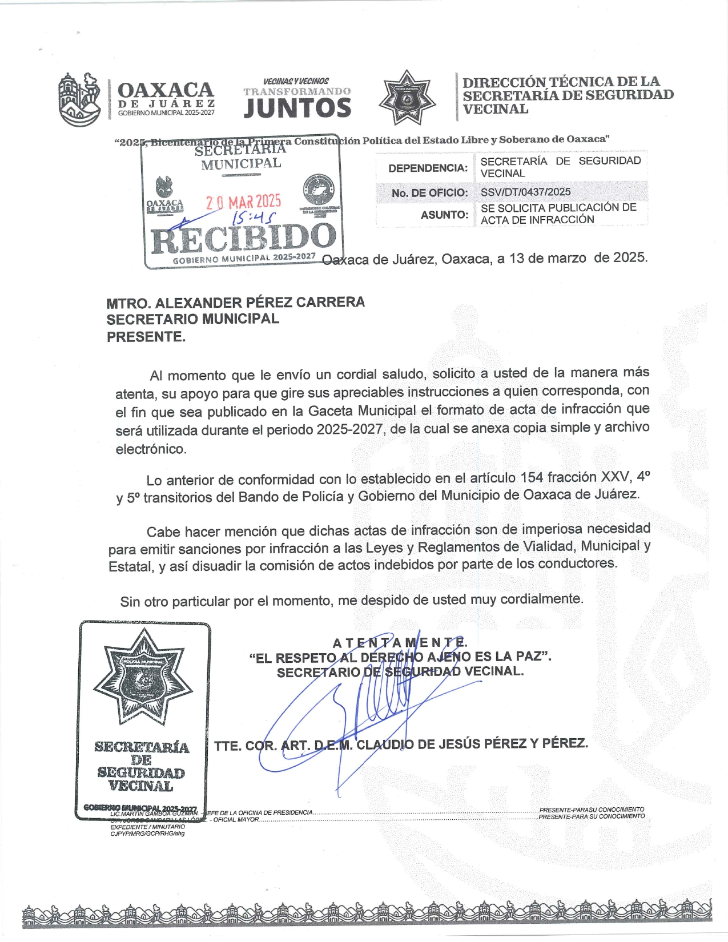

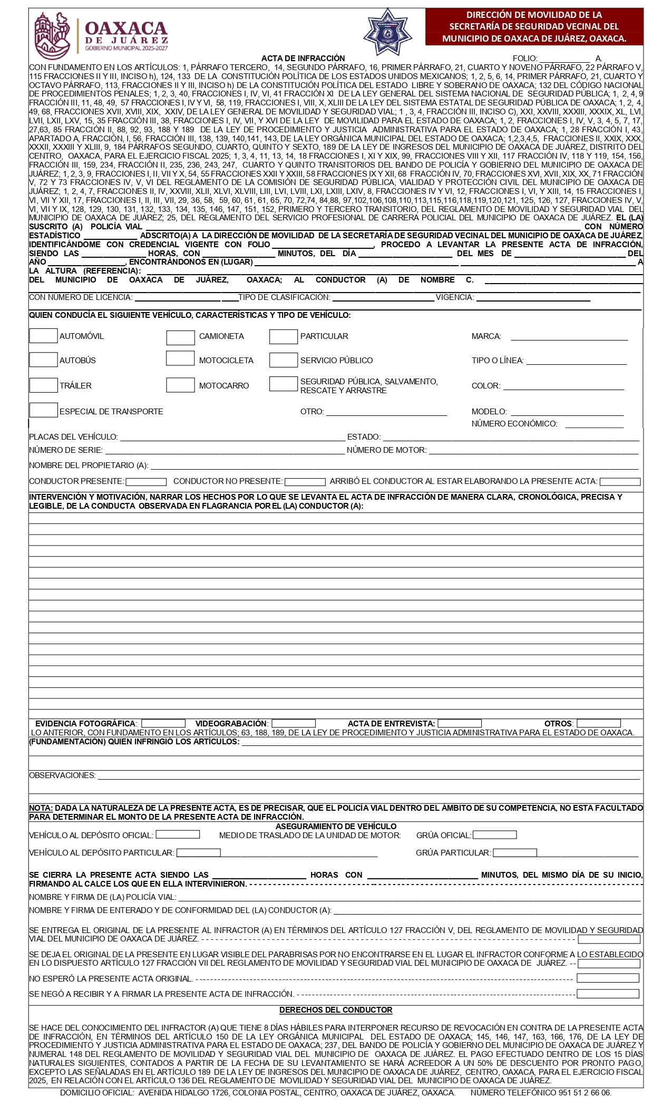

**DADO EN EL MUNICIPIO DE OAXACA DE JUÁREZ, OAX. EL DÍA VEINTE DE MARZO DEL AÑO DOS MIL VEINTICINCO. PRESIDENTE MUNICIPAL CONSTITUCIONAL DE OAXACA DE JUÁREZ, MAESTRO RAYMUNDO CHAGOYA VILLANUEVA. SECRETARIO MUNICIPAL DE OAXACA DE JUÁREZ, MAESTRO ALEXANDER PÉREZ CARRERA.**